LE FÉMININ DES ADJECTIFS QUALIFICATIFS

Lire la leçon suivante (mêmes règles que pour le féminin des noms)

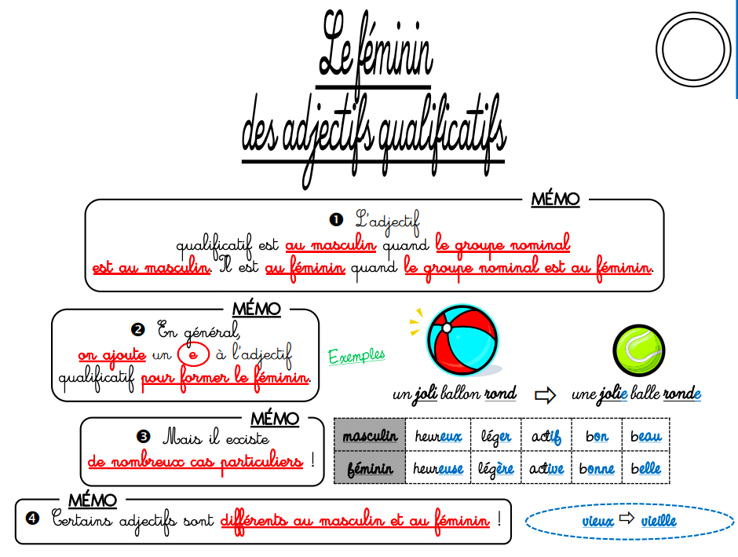

Exercices :

